„Harley-Davidson“ spartina savo strategiją, kad visame pasaulyje sukurtų naują motociklininkų kartą
2018-07-30 Milvokis, JAV
Į „More Roads to Harley-Davidson“ strategijos tikslus įeina naujų produktų kūrimas naujuose motociklų segmentuose bei platesnis atstovybių tinklas ir didesni įsipareigojimai jiems.
Siekdami pritraukti dar daugiau žmonių visame pasaulyje patirti motociklų teikiamą džiaugsmą, „Harley-Davidson“ šiandien pristato savo „More Roads to Harley-Davidson“ plėtros planą iki 2022 metų.
Sparčiai besikeičiant pasauliui ir klientų poreikiams, plano veiksmai papildo „Harley-Davidson“ tikslą iki 2027 m. susitelkti ir per strategines investicijas atgaivinti verslą JAV bei paspartinti pasaulinę plėtrą.
„Šiandien pristatome drąsius veiksmus, kurie padės išnaudoti plačias „Harley-Davidson“ galimybes ir konkurencinę galią. Kitaip tariant, išnaudoti mūsų meistriškumą kuriant ir gaminant naujus produktus, tarptautinį prekės ženklo patrauklumą ir, žinoma, puikų atstovybių tinklą. Kartu su ištikimais motociklininkais mes pradėsime dviejų ratų ir laisvės revoliuciją, kad įkvėptume tuos, kurie dar tik svajoja apie važiavimo motociklu jaudulį“, – sako „Harley-Davidson“ vadovas ir prezidentas Mattas Levatichas. Išsamiame ir pagal „svarbiausio kliento“ perspektyvą įvertintame bendrovės plane „More Roads to Harley-Davidson“ numatyta:
Nauji produktai: praplėsti stiprią lyderystę ir žengti į naujas rinkas bei segmentus. Taip įtraukti jau esamus ir įkvėpti naujus motociklininkus.
Platesnės galimybės: pasitikti klientus ten, kur jie yra, ir vykdyti prekybą įvairiais kanalais.
Stipresnės atstovybės: užtikrintai vykdyti veiklos rezultatų sistemą ir taip užtikrinti finansinę atstovybių situaciją ir pagerinti „Harley-Davidson“ klientų patirtį.
„Tikimės, kad šis planas išplės „Harley-Davidson“ bendruomenę ir įtrauks daugiau skirtingų motociklininkų. Taip pat užtikrins vieną geriausių pelno ir pinigų srautų situaciją rinkoje“, – sakė M. Levatichas.
Nauji produktai
Išnaudodami savo lyderio pozicijas dizaine ir gamyboje „Harley-Davidson“ planuoja pasiūlyti platų motociklų asortimentą. Jie konkuruos didžiausiuose ir sparčiausiai besiplečiančiuose segmentuose. Taip pat motociklai bus pritaikyti pagal įvairius kainų lygius, galios šaltinius, variklių dydžius, stilius ir pasaulines rinkas. Tarp ryškiausių naujovių:
- Stiprinti kompanijos lyderio pozicijas sunkiasvorių motociklų rinkoje. Toliau gaminti patobulintus, technologiškai pažangesnius „Touring“ ir „Cruiser“ stiliaus motociklus, kurie dabartiniams „Harley-Davidson“ savininkams leis mėgautis naujais produktais ir ilgiau važinėti motociklais.
- Pristatyti naują modulinę vidutinio dydžio motociklų platformą, kurioje galima montuoti 500-1250 cm³variklius. Ji leis sukurti tris išskirtinius motociklus su keturiais skirtingais varikliais. Pirmiausiai bus pristatytas pirmasis kompanijos „Adventure Touring“ tipo motociklas „Harley-Davidson Pan America 1250“ kartu su „1250 Custom“ ir „975 Streetfighter“ modeliais. Jie rinkoje pasirodys 2020 metais. 2022 metais gamą papildys dar keletas motociklų.
- Kurti prieinamesnius motociklus su mažais varikliais (250-500 cm³) kylančioms Azijos rinkoms, susivienijant su šio žemyno gamintoju. Naujas produktas ir platesnis pardavimų tinklas leis pasiekti daugiau klientų ir auginti „Harley-Davidson“ pozicijas Indijoje, kuri šiu metu yra viena didžiausių ir sparčiausiai augančių rinkų pasaulyje, ir kitose Azijos rinkose.
- 2019 metais pristatyti pirmąjį „Harley-Davidson“ elektrinį motociklą „LiveWire“ ir užimti lyderio pozicijas elektrinių motociklų rinkoje. Tai būtų pirmasis „suk ir važiuok“ (angl. Twist and Go) tipo motociklas be sankabos. Tokie produktai įtvirtins kompanijos lyderio pozicijas transporto priemonių elektrifikavimo procese. 2022 metais „LiveWire“ papildys ir kiti modeliai, kurie bus lengvesni, mažesni ir dar labiau prieinami naujiems motociklininkams.
Platesnės galimybės
„Harley-Davidson“ gerins savo rinkodaros veiksmus ir taip patenkins šiandieninių klientų poreikius:
- Sukurti aukšto lygio klientų patirtį visuose prekybos kanaluose, įskaitant įmonės pasaulinių skaitmeninių pajėgumų išplėtimą, tobulinant „Harley-Davidson.com“ funkcijas. Taip siekiama atstovybėse pagerinti esamų ir naujų klientų patirtį.
- Kurti strategines partnerystes su pasaulyje lyderiaujančiais elektroninės komercijos paslaugų teikėjais, taip sukuriant „Harley-Davidson“ prieigą prie milijonų potencialių naujų klientų.
- Naujos prekybos formos, įskaitant mažesnes miesto parduotuves visame pasaulyje. Taip prekės ženklas būtų pristatytas miesto gyventojams ir būtų skatinami „Harley-Davidson“ aprangos ir aksesuarų pardavimai.
Stipresnės atstovybės
„Harley-Davidson“ pasaulinio lygio atstovų tinklas yra neatskiriama bendrovės spartinamos strategijos dalis ir labai svarbi sėkmės dedamoji. Bendrovė planuoja įdiegti veiklos rezultatų gerinimo sistemą, kuri sustiprins atstovybių tinklą ir pagerins klientų patirtį. Taip pat geriausiems ir versliausiems pardavėjams bendrovė suteiks galimybę diegti naujoves tiek savo atstovybėje, tiek ir „Harley-Davidson“ tinkle. Tuo pačiu jie užtikrins geriausią klientų aptarnavimą, kuriuo garsėja prekės ženklas.
„Harley-Davidson“ prekės ženklas garsus, nes mes niekada nebuvome statiški. Judėdami į priekį remiamės dvasia, kuri dar 1903 m. įkvėpė mūsų įkūrėjus,darbuotojus bei pardavėjus, įveikusius keliamus iššūkius. Mūsų planas iš naujo apibrėš šį prekės ženklą. Mes tikime savo prekės ženklu ir kompanija, todėl pritrauksime daugiau klientų. Nebereikia laukti tam tinkamo momento“, – pasakoja M. Levatichas.
Vaizdo įrašą, kuriame apžvelgiami esminiai „More Roads to Harley-Davidson“ plano elementai, galite pasižiūrėti čia.
Lėšų pritraukimas ir finansai
Be to, kad didins motociklininkų skaičių, bendrovė tikisi, jog „More Roads to Harley-Davidson“ planas padidins kompanijos vertę, stabilizuos ir sustiprins esamą verslą, pagerins „Harley-Davidson Motor Company“ investicijų kapitalo grąžą (ROIC), padidins pajamas ir pelną, leis bendrovės akcininkams išmokėti daugiau pinigų.
Paspartinta strategija pareikalaus didelių investicijų, kad būtų galima pakeisti verslo kryptį visame pasaulyje. Bendrovė planuoja ją finansuoti iš esmės vykdydama išsamias sąnaudų mažinimo ir anksčiau planuotų investicijų ir išteklių perskirstymą, įskaitant investicijas iki 2022 m. nuo 450 iki 550 milijonų JAV dolerių ir kapitalo investicijas per 2022 m. nuo 225 iki 275 milijonų JAV dolerių. Iš viso bendrovė planuoja, kad „More Roads to Harley-Davidson“ planas leis iki 2022 m. gauti daugiau nei 1 mlrd. USD papildomų metinių pajamų, lyginant su 2017 metais.
Bendrovė mano, kad jos paspartinta strategija atitinka ir sustiprina tikslus: didinti pajamų augimą ir veiklos maržas. Gamintojas tikisi finansuoti strategines galimybes, išlaikydamas dabartinį investicijų ir grąžos portfelį bei kapitalo skirstymo strategiją.
„Harley-Davidson“ finansavimo principai bus skirti stabilizuoti ir stiprinti esamą verslą, stiprinti prabangų prekės ženklą ir investuoti į pelningus bei į augimą orientuotus projektus. Tikimasi, kad šie principai kartu su drausmingu kapitalo paskirstymu leis „Harley-Davidson“ vykdyti savo veiklą su geresniu sąnaudų išnaudojimu ir našumu.
Papildoma informacija
Papildomos informacijos rasite čia: http://investor.harley-davidson.com/news-and-events/events-and-presentations. „Harley-Davidson“ savo „More Roads to Harley-Davidson“ plano klausimų ir atsakymų sesiją internetu transliuos šiandien 20:30 Lietuvos laiku. Sesijos audio įrašas bus paskelbtas apie 23:00 Lietuvos laiku.
Bendrovės istorija
„Harley-Davidson, Inc.“ yra įmonių „Harley-Davidson Motor Company“ ir „Harley-Davidson Financial Services“ patronuojanti bendrovė. Nuo 1903 m. „Harley-Davidson Motor Company“ su nestandartiniais, „Cruiser“ ir turistiniais motociklais, renginiais bei „Harley-Davidson“ motociklų dalių, aksesuarų ir specialių drabužių linijomis išpildė daugelio asmeninės laisvės svajones. „Harley-Davidson Financial Services“ JAV, Kanadoje ir kitose pasirinktose tarptautinėse rinkose teikia „Harley-Davidson“ platintojams ir savininkams didmenines ir mažmenines finansavimo, draudimo, papildomų paslaugų ir kitų planų bei kredito kortelių programas. Daugiau informacijos rasite www.harley-davidson.com.
Pareiškimai apie perspektyvas
Bendrovė pabrėžia, kad visi šiame pranešime spaudai išdėstyti klausimai yra ateities planai, atitinkantys privačių vertybinių popierių ginčų reformos įstatymą. Šio pranešimo spaudai pareiškimai yra susijusių su bendrovės „More Roads to Harley-Davidson“ plano, įskaitant ir bendrovės planus, tikslai, laukiami finansiniai ir kiti rezultatai, naujų produktų, kuriuos ji planuoja, lūkesčiai ir bendrovės nuomonė apie rinkos galimybes. Šie svarstymai yra susiję su tam tikra rizika ir neapibrėžtumu, dėl kurių faktiniai rezultatai gali reikšmingai, nepalankiai arba palankiai skirtis nuo tų, kurie yra paskelbti šiame pranešime žiniasklaidai. Kai kurie tokie pavojai ir neapibrėžtumai yra apibūdinti žemiau, o kiti išvardyti bendrovės 2018 m. liepos 24 d. pranešime spaudai. Akcininkai, potencialūs investuotojai ir kiti skaitytojai turėtų apsvarstyti šiuos veiksnius vertindami, o ne pernelyg pasikliaudami ateities pareiškimais. Šio pranešimo spaudai ateities teiginiai galioja nuo šio pranešimo spaudai datos, o bendrovė atsisako įsipareigoti atnaujinti tokius į ateitį orientuotus pareiškimus, kad atspindėtų tolesnius įvykius ar aplinkybes.
Bendrovės gebėjimas pasiekti šiame pranešime spaudai pateikiamus tikslus, perspektyvas ir gaires, be kitų veiksnių, priklauso nuo įmonės galimybių:
(i) vykdyti savo verslo planus ir strategijas, įskaitant „More Roads to Harley-Davidson“ plano elementus, ir stiprinti esamą verslą, tuo pačiu užtikrinant jo augimą,
(ii) išreikšti lūkesčius dėl elektrinių modelių rinkos paklausos, kurie iš dalies gali priklausyti nuo būtinosios infrastruktūros kūrimo,
(iii) laiku parengti ir pristatyti produktus, kuriuos priima rinka, kad įmonė galėtų išlaikyti pageidaujamus pardavimo lygius ir teiktų pageidaujamą finansinę grąžą,
(iv) sėkmingai vykdyti savo pasaulines gamybos ir surinkimo operacijas,
(v) derėtis ir sėkmingai įgyvendinti strateginius santykius su vietos partneriu Azijoje,
(vi) valdyti riziką, kylančią plečiant tarptautinę gamybą, operacijas ir pardavimus,
(vii) veiksmingai įgyvendinti pakeitimus, susijusius su jo platintojais ir platinimo metodais,
(viii) tiksliai išanalizuoti, prognozuoti ir reaguoti į besikeičiančias rinkos sąlygas,
(ix) dirbti tokiu būdu, kuris leidžia bendrovei pasinaudoti rinkos galimybėmis bei konkuruoti su esamais ir naujais konkurentais ir
(x) mažinti kitas išlaidas, siekiant kompensuoti „More Roads to Harley-Davidson“ planą ir perorientuoti kapitalą, nepakenkiant esamam verslui.
Svarbu:
Šio pranešimo spaudai teiginiai yra susiję su bendrovės „More Roads to Harley-Davidson“ planu ir tiesiogiai atspindi tik bendrovės tikslus bei siekius, susijusius su planu ir galimais plano rezultatais.
Nors daugelyje teiginių vartojama kalba, kuri gali reikšti užtikrintumą, kad bendrovė bus pasiekusi šiuos tikslus bei siekius, tačiau gali būti, kad bendrovė to padaryti per nustatytą laikotarpį neįstengs arba iš viso nepasieks tokio rezultato.
Pagal savo pobūdį rizika ir neapibrėžtumas, susijęs su šiais tikslais bei siekiais, yra didesnis negu tie, kurie susiję su trumpojo laikotarpio teikiamomis rekomendacijomis, ir neturėtų būti suprantami kaip orientyrai.
Todėl investuotojai šiuos teiginius dėl „More Roads to Harley-Davidson“ plano turėtų suprasti tik kaip tikslus bei siekius, o ne pažadus dėl būsimų rezultatų ar absoliučių teiginių.
„Harley-Davidson Pan America 1250“
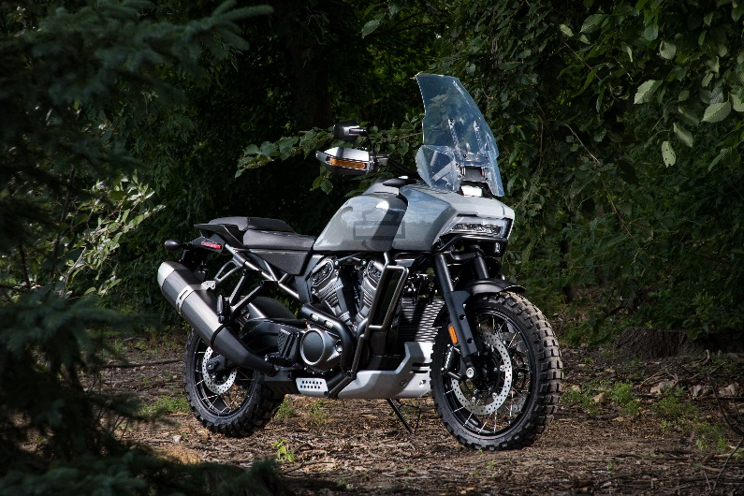
Pirmasis kompanijos „Adventure Touring“ tipo motociklas „Harley-Davidson Pan America 1250“ rinkoje pasirodys 2020 metais. (Nuotraukoje matomas prototipas. Galutinio modelio elementai gali pasikeisti. Dar neparduodamas. Visi nuotraukose esantys modeliai gali nebūti išleisti tam tikrose rinkose)

„Harley-Davidson LiveWire“
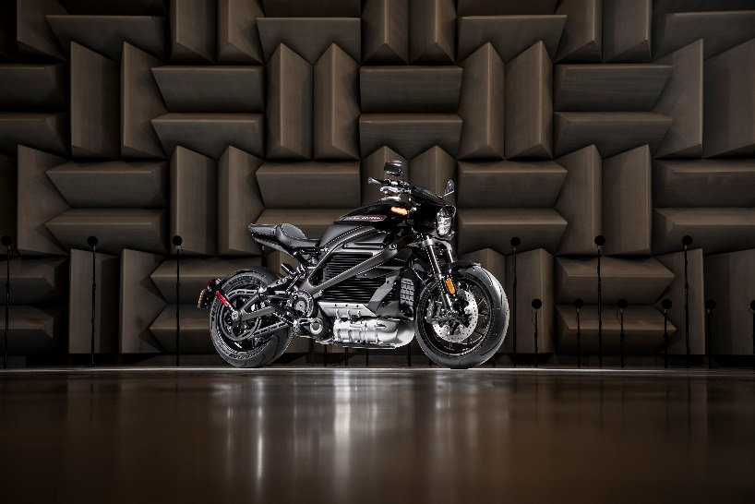
„Harley-Davidson“ elektrinis motociklas „LiveWire“ yra pirmasis „suk ir važiuok“ (angl. Twist and Go) tipo motociklas be sankabos. Tokie produktai įtvirtins kompanijos lyderio pozicijas transporto priemonių elektrifikavimo procese. Planuojama, kad modelis rinkoje pasirodys 2019 m. (Nuotraukoje matomas prototipas. Galutinio modelio elementai gali pasikeisti. Visi nuotraukose esantys modeliai gali nebūti išleisti tam tikrose rinkose)

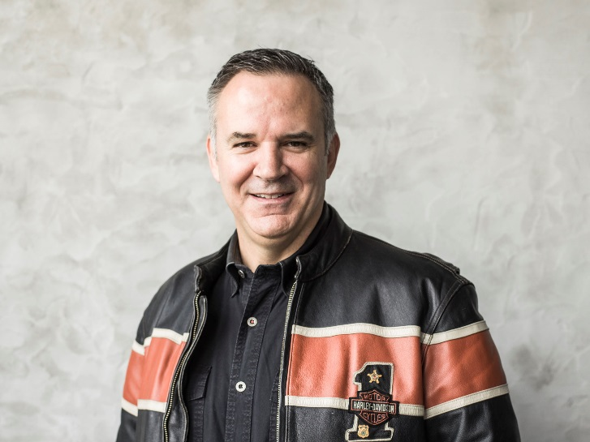
Mattas Levatichas, „Harley-Davidson, Inc.“ vadovas ir prezidentas
Būsimasis „Streetfighter“ modelis
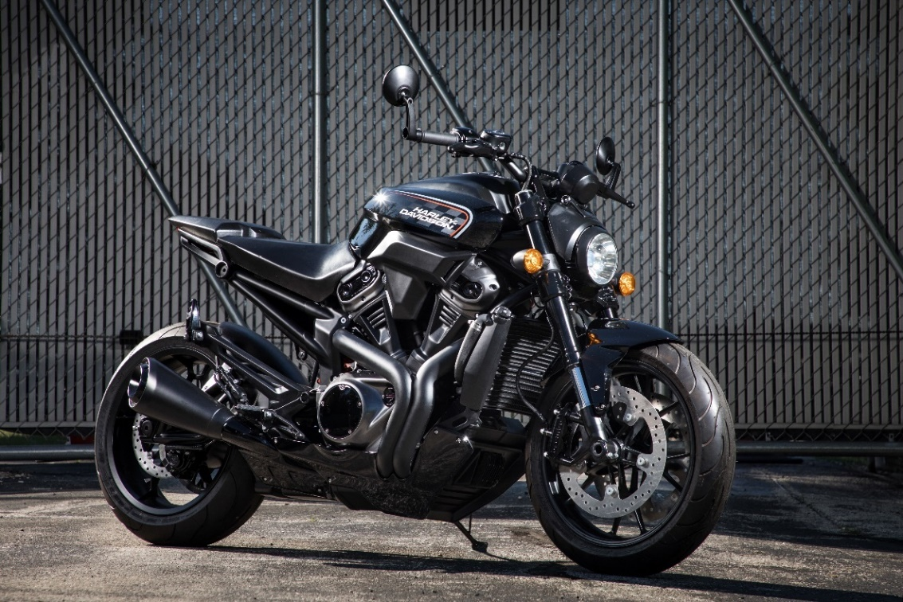
975 cm³ „Streetfighter“ modelis yra „Harley-Davidson“ naujos modulinę vidutinio dydžio motociklo platformos, kurioje galima montuoti 500-1250 cm³ variklius, dalis. Modelio premjera planuojama 2020 m. (Nuotraukoje matomas prototipas. Galutinio modelio elementai gali pasikeisti. Dar neparduodamas. Visi nuotraukose esantys modeliai gali nebūti išleisti tam tikrose rinkose)

Būsimasis „Custom“ modelis
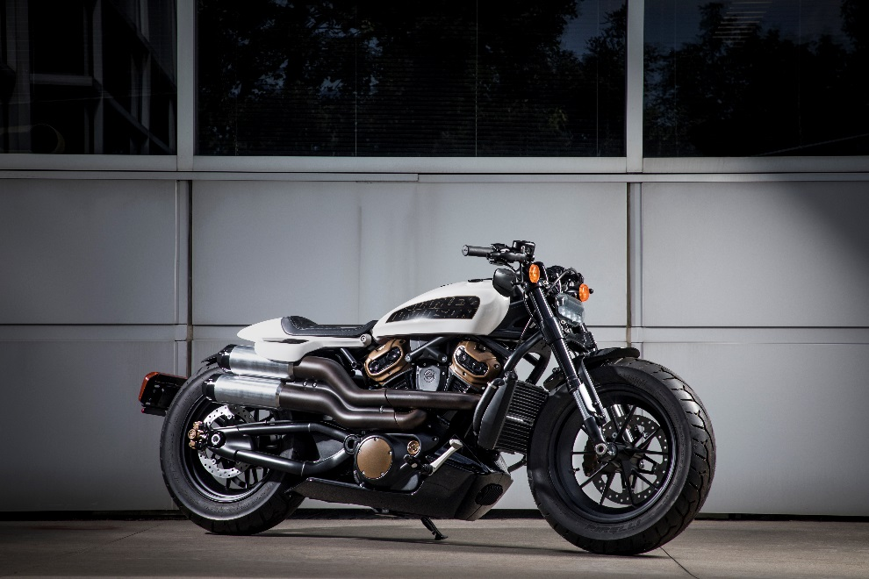
Visiškai naujas „Harley-Davidson“ „custom“ tipo motociklas, pasižymintis stipria stovėsena, agresyviu ir minimalistiniu stiliumi bei 1250 cm3 variklio galia. Modelio premjera planuojama 2021 m. (Nuotraukoje matomas prototipas. Galutinio modelio elementai gali pasikeisti. Dar neparduodamas. Visi nuotraukose esantys modeliai gali nebūti išleisti tam tikrose rinkose)

Būsimasis elektrinis „Harley-Davidson“ modelis
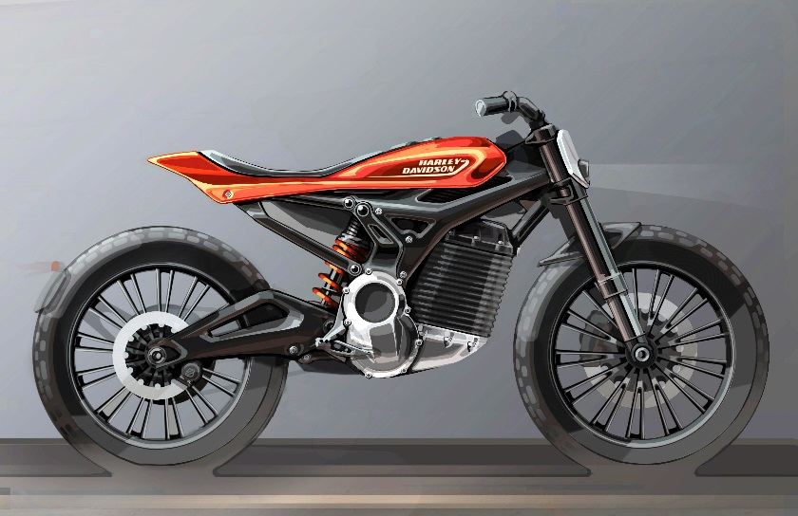
Platesnė elektrinių modelių, kurie yra lengvi, vikrūs ir pasiruošę miesto iššūkiams, gama. Laukiantiems tokių pojūčių pirmieji modeliai pasirodys 2022 metais. (Nuotraukoje matomas prototipas. Galutinio modelio elementai gali pasikeisti. Dar neparduodamas. Visi nuotraukose esantys modeliai gali nebūti išleisti tam tikrose rinkose)
Būsimasis elektrinis „Harley-Davidson“ modelis
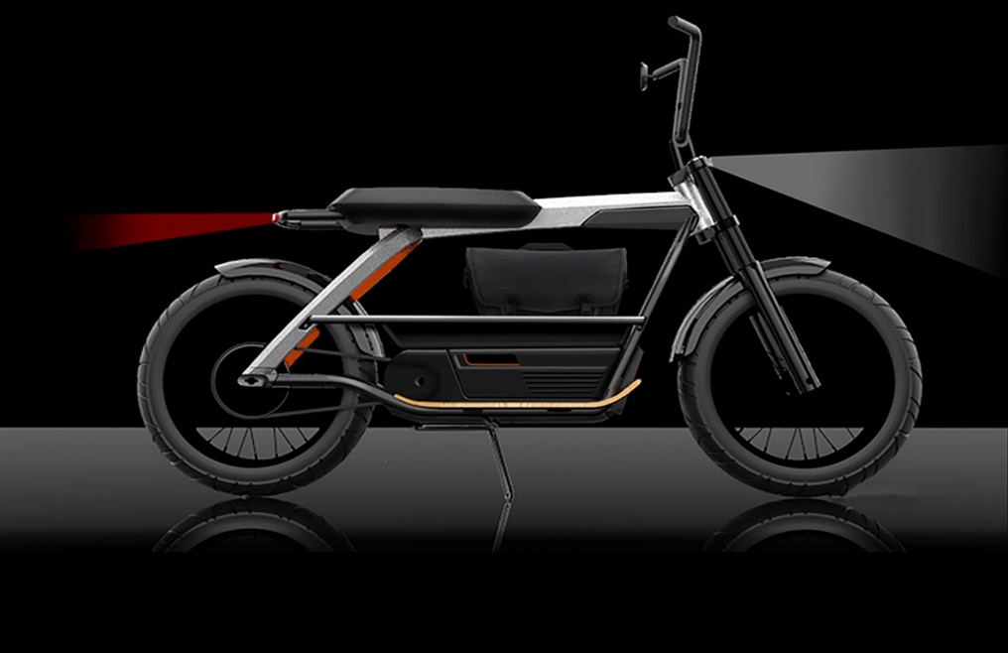

Platesnė elektrinių modelių, kurie yra lengvi, vikrūs ir pasiruošę miesto iššūkiams, gama. Laukiantiems tokių pojūčių pirmieji modeliai pasirodys 2022 metais. (Nuotraukoje matomas prototipas. Galutinio modelio elementai gali pasikeisti. Dar neparduodamas. Visi nuotraukose esantys modeliai gali nebūti išleisti tam tikrose rinkose)

